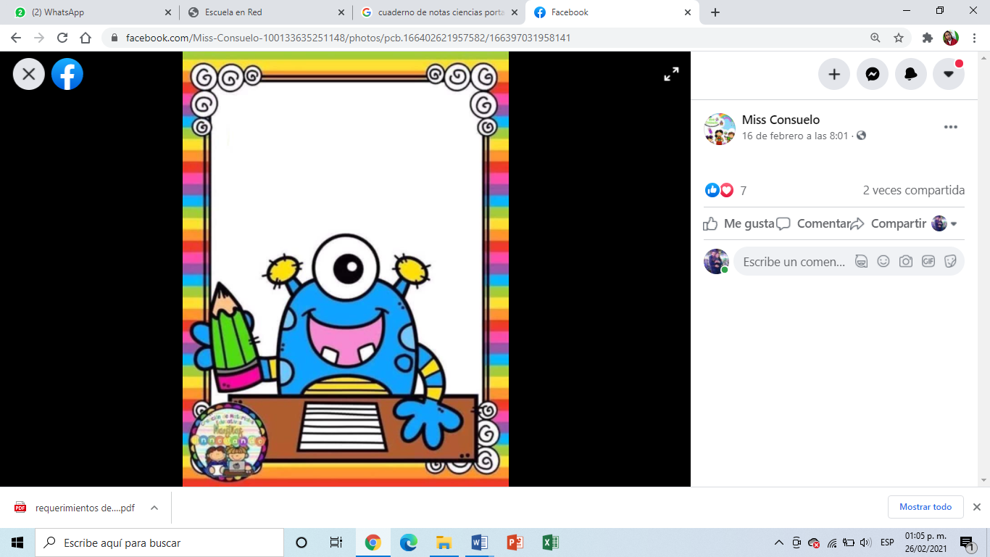<

**CUADERNO DE NOTAS CIENTIFICAS**

**ALUMNA: DIANA SOFIA GUTIERREZ ZAPATA**

**MARZO**

**Del 01 al 05 de marzo**

Acuerdos: son actitudes y acciones específicas que los integrantes de la comunidad escolar convienen llevar a cabo con el objetivo de crear un ambiente de convivencia positivo, idóneo para el aprendizaje.

Acuerdos: cuando cada persona de un grupo, da su opinión sobre cómo se va a organizar con una actividad, deben platicar y decidir entre todos lo que van hacer.

Recuperado de: <https://www.colomos.ceti.mx/documentos/goe/AcuerdosConvivencia.pdf>

Comida balanceada/saludable: Alimentarse en forma saludable significa comer una variedad de alimentos para que su hijo reciba los nutrientes (como [proteínas](https://www.cigna.com/individuals-families/health-wellness/hw-en-espanol/protenas-stp1987.html#stp1987-sec), [carbohidratos](https://www.cigna.com/individuals-families/health-wellness/hw-en-espanol/carbohidratos-stc15525.html#stc15525-sec), grasas, [vitaminas](https://www.cigna.com/individuals-families/health-wellness/hw-en-espanol/vitaminas-stv5441.html#stv5441-sec)y [minerales](https://www.cigna.com/individuals-families/health-wellness/hw-en-espanol/minerals-stm15617.html#stm15617-sec)) que necesita para un crecimiento normal.

Comida balanceada/saludable: nos ayuda para el desarrollo físico y mental, esto quiere decir que nos ayuda a crecer, a movernos mejor. Nos brindan nutrientes para estar sanos, sentirnos bien y tener energía. Los alimentos tienen nutrientes como las proteínas, carbohidratos, grasas, agua, vitaminas y minerales.

Recuperado de: <https://bit.ly/2O4nNC1>

Cuento: Un cuento es la [narración](https://www.caracteristicas.co/narracion/) de una historia imaginaria y que puede estar basada (o no) en hechos reales. Puede manifestarse de manera [escrita](https://www.caracteristicas.co/comunicacion-escrita/) u [oral](https://www.caracteristicas.co/comunicacion-oral/)  
Un cuento se caracteriza por mantener la siguiente estructura:

* [**Introducción**](https://www.caracteristicas.co/introduccion/)**.** Describe el escenario y una pequeña presentación de los personajes. Además, evidencia el tipo de narrador y cómo será contada la historia (si respeta la línea de [tiempo](https://www.caracteristicas.co/tiempo/) o si ocurre de manera atemporal).
* **Desarrollo o nudo.** Detalla la trama de la historia, a través del desarrollo de los conflictos y las secuencias de acciones de los personajes.
* [**Desenlace**](https://www.caracteristicas.co/conclusion/)**o final.** Describe la resolución de los conflictos y de las acciones que tuvieron lugar durante el desarrollo, y puede plantearse como un final abierto, trágico o un feliz, entre otros.

Cuento: es una narración corta, de manera oral y escrita, esto quiere decir que los puedes escuchar y ver escritos. En la que se narra una historia con personajes, tiene un inicio, desarrollo y cierre.

Recuperado de: <https://www.caracteristicas.co/cuento/#ixzz6oGqApLNh>

Las estaciones del año: Las estaciones del año son los cuatro periodos en los cuales ciertas condiciones climáticas se mantienen durante aproximadamente tres meses cada una y se denominan primavera, verano, otoño e invierno.

Las estaciones del año: son una secuencia que se lleva durante todo el año. Son los periodos del año en que los cambios de clima se mantienen por un tiempo, estos periodos son 4 y son los siguientes:

La primavera es cuando los árboles y plantas comienzan a florecer, comienza el 21 de marzo y termina el 21 de junio, el verano es cuando hace mucho calor, comienza el 21 de junio y termina el 21 de septiembre, otoño es cuando las hojas de los arboles comienzan a cambiar de color y se caen de los árboles, comienza el 21 de septiembre y termina el 21 de diciembre, el invierno es cuando hace frio, comienza el 21 de diciembre y termina el 21 de marzo.

Recuperado de: <https://bit.ly/3kMOnM1>

La radio: la radio es un medio de comunicación masivo que permite una interacción entre los encargados de la transmisión y la sociedad, de manera que se pueda lograr una dinámica para que se logre una radiodifusión.

La radio: es un dispositivo tradicional, es un medio de comunicación que todas las personas pueden escuchar, comenzó a existir en 1920 en Estados Unidos y Argentina.

Recuperado de: <http://catarina.udlap.mx/u_dl_a/tales/documentos/lco/pacheco_p_fl/capitulo2.pdf>

**Semana del 08 al 12 de marzo**

Ansiedad: La ansiedad es un sentimiento de miedo, temor e inquietud. Puede hacer que sude, se sienta inquieto y tenso, y tener palpitaciones. Puede ser una reacción normal al estrés. Por ejemplo, puede sentirse ansioso cuando se enfrenta a un problema difícil en el trabajo, antes de tomar un examen o antes de tomar una decisión importante.

Ansiedad: es una sensación de peligro, problema o amenaza que esta por suceder, puede ser leve (inquietud o nerviosismo) o intensos (miedo, temor o pánico).

Recuperado de: <https://medlineplus.gov/spanish/anxiety.html>

Jarabe tapatío: La palabra “jarabe” se deriva de “xarab”, que quiere decir mezcla de esencias y hierbas, y que se correlaciona con la mezcla de las danzas de los diferentes Estados de la República, porque aunque se llama Jarabe Tapatío, es una danza folclórica nacional.

Sin embargo, en la Perla de Occidente tiene un cimiento más emocional porque los atuendos de los bailarines, como el traje de charro, tienen que ver con la propia idiosincrasia de Jalisco.

La composición del Jarabe Tapatío se le reconoce al músico, organista y profesor José de Jesús González Rubio (1800 – 1875), originario de Guadalajara. Él creó la fusión de diferentes sones de la República Mexicana, con 32 aires.

El Jarabe Tapatío es una danza de cortejo, donde el charro busca ser galante para conquistar a la china poblana en cuestión. El sombrero de charro juega un papel muy importante en la danza.

Básicamente, es un ritual donde el caballero muestra lo mejor de sí para encantar a la dama, quien en un principio se resiste, pero que paso a paso se deja seducir, y así, se crea una estela romántica y bravía.

Durante el cortejo que se interpreta en el baile, el caballero tira el sombrero a los pies de la amada y frente a ella baila en su ala ancha o alrededor del mismo para conquistarla. La danza culmina cuando la mujer se empodera al recoger el sombrero del suelo, ella tapa con éste su cara y la del charro, sellando el romance con un beso.

El zapateado juega un papel muy importante en esta danza, es el que marca la fuerza y el ritmo del ritual. El libro “Jarabes y Fandanguitos” revela que el zapateado representaba la rebeldía del pueblo mexicano ante las autoridades coloniales y la clase alta de aquel tiempo.

El jarabe tapatío: es una mezcla de ritmos y danzas cuyo origen proviene del siglo xv en España y fue heredado por los españoles, en 1800 fue un baile típico.

Es una danza de ritual romántico, el charro busca ser galante para conquistar a la china poblana, se usa un sombrero de charro que es su vestuario. El zapateo es una parte importante del baile porque representa la fuerza y el ritmo así como la rebeldía del pueblo mexicano ante las autoridades coloniales y la clase alta en aquel tiempo.

Recuperado de: <https://www.informador.mx/cultura/Jarabe-Tapatio-danza-con-tradicion--mexicana-20200222-0077.html>

La selva es conocida por diversos nombres, como jungla y bosque lluvioso. Se caracteriza principalmente por albergar árboles de gran altura y una extensa cantidad de especies de fauna y flora. Se cree que es el bioma más antiguo de la Tierra, y que su aspecto no ha cambiado mucho durante los últimos 70 millones de años.

La selva es un paisaje de clima cálido, tiene arboles de gran altura, así como una gran variedad de animales y plantas.

Recuperado de: <https://www.bioenciclopedia.com/selva/>

Jaguar: El jaguar es el felino más grande y con mayor distribución en los ambientes tropicales del continente americano. Es el único miembro del género Panthera en América y en el mundo solo es superado en tamaño por dos de sus parientes: tigres y leones.

Es un animal extremadamente fuerte, de cuerpo robusto con miembros cortos y musculosos, cabeza ancha, orejas pequeñas y redondeadas. Mide entre 1.5 y 2.4 metros, pesa entre 45 y 120 kg y, usualmente, los machos son un 10 a 20% más grande que las hembras. Su corpulencia cambia con respecto al área donde vive, los animales que habitan en Mesoamérica son más pequeños que en Sudamérica. Se distingue por la facilidad con que se desplaza en su entorno.

El color de su piel va del amarillo al rojizo en el dorso y costados, blanco en el vientre y la parte interna de las patas, y tiene el cuerpo cubierto por rosetas de tamaño variable, con manchas pequeñas en el centro. El patrón de motas es único para cada individuo, gracias a ello es posible identificarlos. Los jaguares negros o melánicos son comunes en Sudamérica, sin embargo, en México no se tienen registros confirmados.

El jaguar es un cazador por naturaleza; espera sigilosa a que aparezca su presa para caerle encima y asestarle una mordida en la cabeza. Su mordida es considerada una de las más fuertes entre los grandes felinos. En su dieta se han identificado más de 22 especies de mamíferos (70% de su dieta), aves, reptiles y peces.

Jaguar: es pariente del leopardo, mide 1.85 metros de largo, su estatura promedio de 70 a 90 cm. El jaguar adulto pesa entre 60 y 130 kg. Y vive 20 años, la piel es de color amarillo dorado con círculos negros y centro blanco, su cabeza y cola también tienen manchas, su barriga es blanca con manchas.

Es un animal que habita en el continente americano, en las selvas de américa del sur y central, habita en bosques, llanuras y valles. Vive cerca del agua. Se caracteriza por ser nadador, cazador y escalador. Presenta una buena visión nocturna y su alimentación es de aves, reptiles y peces.

Recuperado de: <https://www.wwf.org.mx/que_hacemos/ecosistemas_terrestres/jaguar/#:~:text=El%20jaguar%20es%20un%20cazador,%2C%20aves%2C%20reptiles%20y%20peces>

Lengua náhuatl: En español se ha extendido el uso del nombre lengua náhuatl, porque con este término se abarca a los distintos pueblos que hablan alguna variante de este idioma y porque con él se sintetiza su continuidad histórica.

La lengua náhuatl es el término que se abarca a los distintos pueblos que hablan alguna variante de este idioma y porque con él se sintetiza su comunidad.

Recuperado de: <https://linguistica.inah.gob.mx/index.php/leng/92-nahuatl>